指标管理
概要设计说明书

模板编号：
项目编号：
文件版次：
编写人/日期： | 张凯/4.20
审核人/日期：
批准人/日期：

变 更 记 录

序号 | 版本号 | 修改单号 | 修改条款及内容 | 修改人/日期 | 批准人/日期
 | V1.0 | 2020.04.14
 | V2.0 | 2020.04.15
 | V3.0 | 2020.04.15
 | V4.0 | 2020.04.16
 | V5.0 | 2020.04.17
 | V6.0 | 2020.4.29
 | V7.0 | 2020.5.22 |  | 张凯

注：对本文档内容增加、删除或修改均需填写此变更记录，详细记载变更信息，以保证其可追溯性。

1．概述

1.1目的

1.2范围

1.3定义、首字母缩写词和缩略语

1.4参考资料

2．功能性需求

指标管理

1.1通用功能

1.1.1功能描述
该功能支持用户查看权限范围内的指标，指标按照条线及主题进行分类，用户可根据菜单分类导航查看指标。

1.1.2流程描述
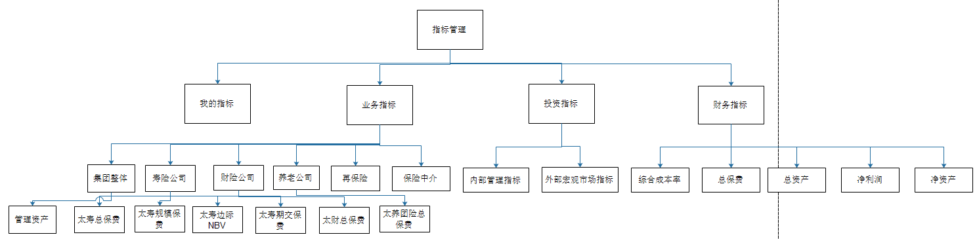
- 指标管理模块下的指标按照如上分类规则分类，子分类下包括相应指标图表的展示。
- 指标支持查看指标说明，对指标下载、收藏、订阅、分享。指标下载支持用户导出当前条件下报表页面的图表和图表对应的数据excel形式下载；其中订阅功能首次上线不上线，放在迭代阶段上线。下载、收藏、分享功能详细描述见功能对应独立章节的描述。
- 指标说明查询管控平台的指标说明，T+1批量同步管控的指标标准中指标的基础信息，指标说明展示如下指标信息：条线、业务定义、计算公式、频度、单位
- 经分的指标对应到指标标准，用指标标准编码查询管控平台的同步过来指标基础信息
- 根据用户权限配置“我的指标”菜单，首次上线为系统固定配置，迭代阶段支持管理员对页面进行配置。
6、点击页面左侧按钮，用户权限范围内，该条线、公司的指标展示，用户点击指标，指标展示在页面中，
7、展示中的所有指标，以tab的形式展示，单个tab可以关闭；关闭后用户可以通过点击左上角配置页面，重新显示；
8、点击右上角的第一个按钮，切换指标展示时间维度，年或月；选择年时，时间维度选项以年为单位，选择月时候，时间维度选项以月为单位；组织选项中，机构名称为简称；

1.1.3数据结构
数据库表名称 | 中文表名 | 表说明
TP_BA_TARGETMG | 指标管理指标卡表 | 指标管理的指标卡配置
TP_BA_CHARTCONF | 图形控件配置表 | 控件配置控件与维度度量关系和控件样式
TP_BA_TARBASECONF | 指标基础配置表 | 指标集的配置，数据和基本属性的集成
TP_BA_TARSQL | 指标SQL数据表 | 存储获取指标数据的SQL
TP_BA_TARSHUX | 指标基本属性表 | 指标的基本属性表
TP_BA_WEIDANDDUL | 维度/度量关系表 | 根据维度的数量和度量的数据分类控件
TP_BA_TARSHOWTYPE | 指标管理/看板页面样式表 | 指标管理和指标看板的页面样式控件卡样式区分
TP_BA_WIDTH_D | 指标大宽表 | 指标数据集市

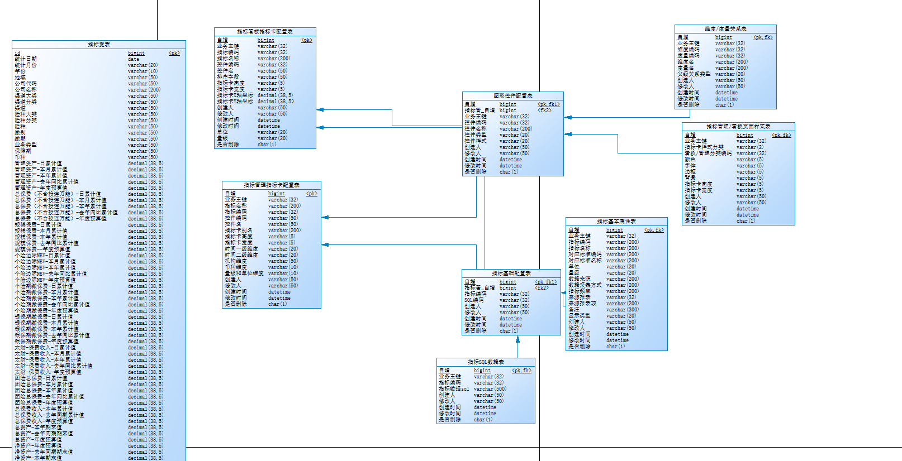

2.1业务指标

2.1.1集团整体

2.1.1.1管理资产

2.1.1.1功能描述
按照时间趋势展示集团的管理资产值，包含本年累计及去年同期累计

2.1.1.2流程描述
1.默认期间：T-1月，展示近12个月的数据
2.若数据补录不及时，则无法展示最新数据，页面为空。
3.点击指标管理→指标展示→业务条线→集团→管理资产，进入指标详细页面。
4.点击各个图形的右上角“...”可以收藏、订阅、分享和下载查询后的报表数据。

2.1.1.3数据结构
参考通用功能1.1.3数据结构

2.2.1寿险公司

2.2.1.1太寿总保费

2.2.1功能描述
按照时间趋势展示太寿的总保费趋势，按渠道维度展示太寿总保费的各渠道占比，按险种维度展示太寿总保费的各险种占比，按缴别维度显示太寿总保费的缴别占比.

2.2.2流程描述
寿险指标查看默认期间：T-1日，展示近7天的数据，可切换时间颗粒度为年、月、日
若数据补录不及时，则无法展示最新数据，页面为空。

2.2.3数据结构
参考通用功能1.1.3数据结构

2.2.1.1太寿规模保费

2.2.1功能描述
按照时间趋势展示太寿的规模保费趋势，按渠道维度展示太寿规模保费的各渠道占比，按险种维度展示太寿规模保费的各险种占比，按缴别维度显示太寿规模保费的缴别占比

2.2.2流程描述
寿险指标查看默认期间：T-1日，展示近7天的数据，可切换时间颗粒度为年、月、日
若数据补录不及时，则无法展示最新数据，页面为空。

2.2.3数据结构
参考通用功能1.1.3数据结构

2.2.1.1太寿边际NBV

2.2.1功能描述
按照时间趋势展示太寿的边际新业务价值率与边际新业务价值达成率

2.2.2流程描述
寿险指标查看默认期间：T-1日，展示近7天的数据，可切换时间颗粒度为年、月、日
若数据补录不及时，则无法展示最新数据，页面为空

2.2.3数据结构
参考通用功能1.1.3数据结构

2.2.1.1太寿个险人力（非首次上线）

2.2.1功能描述

2.2.2流程描述

2.2.3数据结构

2.2.1.1太寿个险活动率（非首次上线）

2.2.1功能描述

2.2.2流程描述

2.2.3数据结构

2.2.1.1太寿期交保费

2.2.1功能描述
按渠道和缴期维度展示太寿期交保费的各缴期占比，按渠道和险种维度展示太寿期交保费的各险种占比.

2.2.2流程描述
寿险指标查看默认期间：T-1月，展示至当月的年累计占比数据，可切换时间颗粒度为月
若数据补录不及时，则无法展示最新数据，页面为空

2.2.3数据结构

参考通用功能1.1.3数据结构

2.2.1.1太寿香港新单保费（非首次上线）

2.2.1功能描述

2.2.2流程描述

2.2.3数据结构
参考通用功能1.1.3数据结构

2.3.1财险公司

2.3.1.1太财总保费

2.3.1功能描述
按照时间趋势展示太财总保费的情况，按渠道维度展示太财总保费的渠道占比，按险种维度展示太财总保费的险种占比，按业务类型维度展示太财总保费的业务分布占比。

2.3.2流程描述
集团报表查看默认期间：T-1日，展示近7天的数据
若数据补录不及时，则无法展示最新数据，页面为空。

2.3.3数据结构
参考通用功能1.1.3数据结构

2.4.1养老公司

2.4.1.1太寿团险总保费

2.4.1功能描述
按照时间趋势展示太养的团险总保费情况，按渠道维度展示太养团险总保费的各渠道占比，按险种维度展示太养团险总保费的各险种占比。

2.4.2流程描述
集团报表查看默认期间：T-1日，展示近7天的数据
若数据补录不及时，则无法展示最新数据，页面为空。

2.4.3数据结构
参考通用功能1.1.3数据结构

2.4.1.2太养短险两率（非首次上线）

2.4.1功能描述

2.4.2流程描述

2.4.3数据结构

2.4.1.3太养团险边际贡献（非首次上线）

2.4.1功能描述

2.4.2流程描述

2.4.3数据结构

2.4.1.4太养养老金边际贡献（非首次上线）

2.4.1功能描述

2.4.2流程描述

2.4.3数据结构

2.5.1再保险（非首次上线，未补充指标）

2.5.1功能描述

2.5.2流程描述

2.5.3数据结构

2.5.1保险中介（非首次上线，未补充指标）

2.5.1功能描述

2.5.2流程描述

2.5.3数据结构

3.1财务指标

3.1.1总保费

3.1.1.1功能描述
按照时间趋势展示集团和专业公司的总保费收入的趋势图、专业公司排名和专业公司保费收入占比等信息。包含本年累计值、去年同期累计值和达成率。

3.1.1.1流程描述
1.默认期间：T-1月，展示近12个月的数据
2.若数据补录不及时，则无法展示最新数据，页面为空
3.点击各个图形的右上角“...”可以收藏、订阅、分享和下载查询后的报表数据。

3.1.1.1数据结构
参考通用功能1.1.3数据结构

3.2.1总资产

3.1.1.1功能描述
按照时间趋势展示集团和专业公司的总资产的趋势图、专业公司排名和专业公司总资产占比等信息。包含本年期末值、去年同期期末值及达成率

3.1.1.1流程描述
1.默认期间：T-1月，展示近12个月的数据
2.若数据补录不及时，则无法展示最新数据，页面为空
3.点击各个图形的右上角“...”可以收藏、订阅、分享和下载查询后的报表数据。

3.1.1.1数据结构
参考通用功能1.1.3数据结构

3.3.1净资产

3.1.1.1功能描述
按照时间趋势展示集团和专业公司的净资产的趋势图、专业公司排名和专业公司净资产占比等信息。包含本年期末值、去年同期期末值及达成率

3.1.1.1流程描述
1.默认期间：T-1月，展示近12个月的数据
2.若数据补录不及时，则无法展示最新数据，页面为空
3.点击各个图形的右上角“...”可以收藏、订阅、分享和下载查询后的报表数据。

3.1.1.1数据结构
参考通用功能1.1.3数据结构

3.4.1净利润

3.1.1.1功能描述
按照时间趋势展示集团和专业公司净利润的趋势图、专业公司排名和专业公司净利润占比等信息。包含本年累计值、去年同期累计值和达成率

3.1.1.1流程描述
1.默认期间：T-1月，展示近12个月的数据
2.若数据补录不及时，则无法展示最新数据，页面为空
3.点击各个图形的右上角“...”可以收藏、订阅、分享和下载查询后的报表数据。

3.1.1.1数据结构
参考通用功能1.1.3数据结构

3.5.1综合成本率

3.1.1.1功能描述
按照时间趋势展示集团和专业公司的综合成本率的趋势图、地域分布图、业务结构图、险种分析图及业务结构分析图等信息。包含本年累计值和预算值。

3.1.1.1流程描述
1.默认期间：T-1月，展示近12个月的数据
2.若数据补录不及时，则无法展示最新数据，页面为空
3.点击各个图形的右上角“...”可以收藏、订阅、分享和下载查询后的报表数据。

3.1.1.1数据结构
参考通用功能1.1.3数据结构

3.6.1综合收益

3.1.1.1功能描述
按照时间趋势展示集团综合收益的趋势图，包含本年累计和去年同期累计值

3.1.1.1流程描述
1.默认期间：T-1月，展示近12个月的数据
2.若数据补录不及时，则无法展示最新数据，页面为空
3.点击各个图形的右上角“...”可以收藏、订阅、分享和下载查询后的报表数据。

3.1.1.1数据结构
参考通用功能1.1.3数据结构

4.1投资指标（首次不上线）

